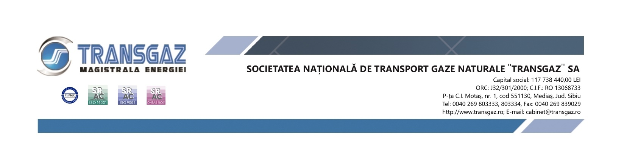

29 iulie 2021

COMUNICAT

Societatea Națională de Transport Gaze Naturale "Transgaz SA" își exprimă profundul regret în legătură cu nefericitul incindent din seara de 28 iulie a.c., când, urmare a manifestărilor meteorologice violente, turnul de telecomunicatii (TC) amplasat în curtea interioară a Exploatării Teritoriale (ET) Bucuresti a Transgaz, s-a prabusit peste o locuință privată, provocând pagube imobilului respectiv și peste un autoturism. Cele două persoane aflate în imobil au fost preluate de echipajele SMURD deplasate la fața locului, cu afecțiuni minore și astăzi au fost relocate de rude la o altă adresă, fiind în afara oricărui pericol.

Echipele de intervenție ale SNTGN Transgaz SA s-au deplasat imediat la locul incidentului, au debranșat de la alimentarea cu energie electrică instalațiile aferente TC-ului, au asigurat zona sub îndrumarea inspectorilor Secției 20 de Poliție și au pus în siguranță mijloacele de transport parcate în proximitatea TC-ului.

SNTGN Transgaz SA a luat legătura cu proprietarii imobilului iar echipele de intervenție și mentenanță ale companiei, cu sprijinul autorităților, continuă să efectueze lucrările necesare pentru degajarea zonei, reluarea circulației, întreaga acțiune fiind în desfășurare.

Prin decizie a directorului general, la nivelul SNTGN Transgaz SA, s-a constituit o comisie internă care cercetează cauzele prăbușirii turnului de telecomunicații din incinta Exploatării Teritoriale București, în condițiile fenomenului de vijelie puternică ce a avut loc în seara de 28 iulie 2021.

SERVICIUL COMUNICARE

